外国につながる子どもたちへの日本語指導
～子どもも大人も楽しく学びあうために～

送付先：（公財）新潟県国際交流協会 ７月30日(月)必着
FAX：025-249-8122
Eメール：nia21c@niigata-ia.or.jp

参 加 申 込 書
所 属
（団体名・学校名等
個人の場合は記載不要）
住 所 | 〒
連絡先 | 電話： |  | ファックス：
 | E-メール：
参加者職・氏名  （欄が不足する場合は別紙を添付してください。） | 職 名 | 氏 名
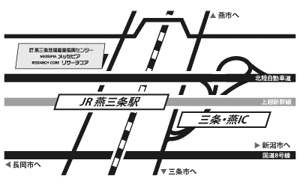
【問合せ/申込先】
（公財）新潟県国際交流協会
〒950-0078 新潟市中央区万代島5-1 万代島ビル2階
TEL:025-290-5650 FAX:025-249-8122
Eメール nia21c@niigata-ia.or.jp
【会場】
燕三条地場産業振興センター
リサーチコア
三条市須頃1丁目20番地
※無料駐車場あり

